Informationen zur Technischen Planung | NOTLEUCHTEN
Informationen zur Technischen Planung | FROST LUX
www.filtec-industrie.de

FROST-LUX – 18 561 010

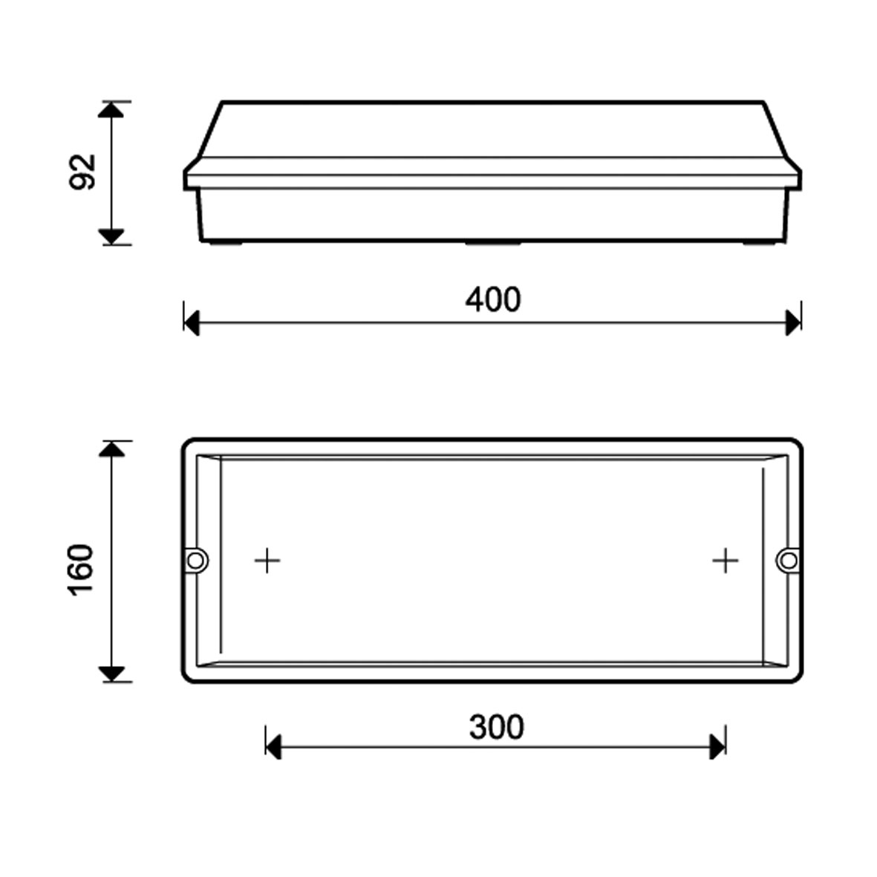

Sicherheits- und Rettungszeichenleuchte IP 65 in Standardausführung mit High-Power-LED’s für den Einsatz bis
-30°C, als Einzelbatterie-Notleuchte mit AUTOTEST-Funktion gemäß DIN EN 60598-1, DIN EN 60598-2-22 und DIN EN 1838 für Anlagen gemäß DIN VDE 0108 / 10.89 zum separaten Betrieb.

- Betriebsdauer 1 Stunde
- Dauer- und Bereitschaftsschaltung
- Erkennungsweite 26 Meter
- Montageart Wand-/Deckenaufbau
- Gehäuse aus Polycarbonat, weiß, bruchsicher
- Abdeckung aus Polycarbonat, transparent, bruchsicher
- Reflektor aus Stahlblech, weiß pulverbeschichtet
- Piktogrammfolien aus PVC, selbstklebend
- inklusive 1x Standardsatz Piktogrammfolien (Notausgang / Tür unten, Rettungsweg links, Rettungsweg rechts)
- Testergebnisse mit Störungsanalyse (Leuchtmittel, Lade- und Batteriekreis) sowie Statusanzeigen (Betrieb, AUTOTEST) über drei farbige LED’s
- automatischer Funktionstest (AUTOTEST Typ A) wöchentlich
- automatischer Betriebsdauertest (AUTOTEST Typ B) alle 3 Monate
- Zulässige Umgebungstemperatur -30°C bis +30°C
- Netzspannung 230V AC
- Leuchtmittel einschließlich 6x High-Power-LED’s
- Leistungsaufnahme 6 W
- Schutzart IP 65
- Schutzklasse I
- NI-MH-Akku 4,8 V / 4000 mAH
- Abmessungen (B x H x T) 400 x 160 x 92 mm
Artikel 18 561 010
Informationen zur Technischen Planung | NOTLEUCHTEN
Informationen zur Technischen Planung | FROST LUX
www.filtec-industrie.de

FROST-LUX – 18 561 090

Sicherheits- und Rettungszeichenleuchte IP 65 in Standardausführung mit High-Power-LED’s für den Einsatz bis
-30°C, als Notleuchte gemäß DIN EN 60598-1, DIN EN 60598-2-22 und DIN EN 1838 für Anlagen gemäß DIN VDE 0108 / 10.89, für zentrale Versorgung.

- Dauer- und Bereitschaftsschaltung durch geeignete Zentralbatteriesysteme frei programmierbar
- Erkennungsweite 26 Meter
- Montageart Wand-/Deckenaufbau
- Gehäuse aus Polycarbonat, weiß, bruchsicher
- Abdeckung aus Polycarbonat, transparent, bruchsicher
- Reflektor aus Stahlblech, weiß pulverbeschichtet
- Piktogrammfolien aus PVC, selbstklebend
- inklusive 1x Standardsatz Piktogrammfolien (Notausgang / Tür unten, Rettungsweg links, Rettungsweg rechts)
- Zulässige Umgebungstemperatur -30°C bis +30°C
- Netzspannung 230V AC / DC
- Leuchtmittel einschließlich 6 x High-Power-LED’s
- Leistungsaufnahme 6 W
- Schutzart IP 65
- Schutzklasse I
- Abmessungen (B x H x T) 400 x 160 x 92 mm
Artikel 18 561 090

